АДМИНИСТРАЦИЯ Г. ВОЛОГДЫ

ПОСТАНОВЛЕНИЕ
от 1 августа 2016 г. N 920

ОБ УТВЕРЖДЕНИИ ТРЕБОВАНИЙ
К АРХИТЕКТУРНО-ХУДОЖЕСТВЕННОМУ ВИДУ НЕСТАЦИОНАРНЫХ
ТОРГОВЫХ ОБЪЕКТОВ И ОБЪЕКТОВ ПО ОКАЗАНИЮ УСЛУГ НАСЕЛЕНИЮ
НА ТЕРРИТОРИИ ГОРОДСКОГО ОКРУГА ГОРОДА ВОЛОГДЫ

Список изменяющих документов
(в ред. постановлений Администрации г. Вологды
от 16.04.2018 N 400, от 17.08.2018 N 969, от 26.08.2019 N 1115,
от 28.08.2019 N 1135, от 19.11.2019 N 1614, от 14.01.2020 N 13,
от 06.04.2020 N 435, от 08.04.2020 N 448, от 19.06.2020 N 776,
от 20.02.2021 N 175, от 02.11.2021 N 1722, от 23.08.2022 N 1300,
распоряжения Департамента экономического развития
Администрации г. Вологды
от 09.11.2022 N 26,
постановления Администрации г. Вологды
от 17.03.2023 N 354,
распоряжений Департамента экономического развития
Администрации г. Вологды
от 20.07.2023 N 24, от 09.10.2023 N 39)

В соответствии с Федеральным законом от 6 октября 2003 года N 131-ФЗ "Об общих принципах организации местного самоуправления в Российской Федерации" (с последующими изменениями), Федеральным законом от 28 декабря 2009 года N 381-ФЗ "Об основах государственного регулирования торговой деятельности в Российской Федерации" (с последующими изменениями), решением Вологодской городской Думы от 30 сентября 2011 года N 772 "Об утверждении Порядка размещения нестационарных торговых объектов и объектов по оказанию услуг населению на территории городского округа города Вологды" (с последующими изменениями), на основании статей 27, 44 Устава городского округа города Вологды постановляю:
(в ред. постановления Администрации г. Вологды от 02.11.2021 N 1722)
1. Утвердить прилагаемые Требования к архитектурно-художественному виду нестационарных торговых объектов и объектов по оказанию услуг населению на территории городского округа города Вологды.
(в ред. постановления Администрации г. Вологды от 02.11.2021 N 1722)
2. Утвердить прилагаемый состав Комиссии по размещению на территории городского округа города Вологды нестационарных торговых объектов и объектов по оказанию услуг населению.
(в ред. постановлений Администрации г. Вологды от 16.04.2018 N 400, от 02.11.2021 N 1722)
3. Настоящее постановление подлежит официальному опубликованию в газете "Вологодские новости" и размещению на официальном сайте Администрации города Вологды в информационно-телекоммуникационной сети "Интернет".

Исполняющий обязанности Главы г. Вологды
первый заместитель Главы г. Вологды
А.Ф.ОСОКИН

Утверждены
Постановлением
Администрации г. Вологды
от 1 августа 2016 г. N 920

ТРЕБОВАНИЯ
К АРХИТЕКТУРНО-ХУДОЖЕСТВЕННОМУ ВИДУ НЕСТАЦИОНАРНЫХ
ТОРГОВЫХ ОБЪЕКТОВ И ОБЪЕКТОВ ПО ОКАЗАНИЮ УСЛУГ НАСЕЛЕНИЮ
НА ТЕРРИТОРИИ ГОРОДСКОГО ОКРУГА ГОРОДА ВОЛОГДЫ

Список изменяющих документов
(в ред. постановлений Администрации г. Вологды
от 16.04.2018 N 400, от 17.08.2018 N 969, от 28.08.2019 N 1135,
от 19.06.2020 N 776, от 02.11.2021 N 1722, от 17.03.2023 N 354)

1. Общие положения

1.1. Настоящие требования разработаны в соответствии с Федеральным законом от 28 декабря 2009 года N 381-ФЗ "Об основах государственного регулирования торговой деятельности в Российской Федерации" (с последующими изменениями), решением Вологодской городской Думы от 30 сентября 2011 года N 772 "Об утверждении Порядка размещения нестационарных торговых объектов и объектов по оказанию услуг населению на территории городского округа города Вологды" (с последующими изменениями).
(в ред. постановления Администрации г. Вологды от 02.11.2021 N 1722)
1.2. Размещение нестационарных торговых объектов и объектов по оказанию услуг населению (далее - нестационарные объекты) на территории городского округа города Вологды осуществляется в местах, определенных схемой размещения нестационарных торговых объектов на территории городского округа города Вологды, утвержденной постановлением Администрации города Вологды от 18 июля 2011 года N 3951 (с последующими изменениями) (далее - схема размещения объектов), и в местах, определенных дислокацией размещения объектов по оказанию услуг населению на территории городского округа города Вологды, утвержденной постановлением Администрации города Вологды от 28 июля 2011 года N 4180 (с последующими изменениями) (далее - дислокация размещения объектов), соответственно с соблюдением требований градостроительных, архитектурных, пожарных, санитарных норм, правил и нормативов, на основании договора на размещение и эксплуатацию нестационарного торгового объекта или объекта по оказанию услуг населению, заключенного в соответствии с Порядком размещения нестационарных торговых объектов и объектов по оказанию услуг населению на территории городского округа города Вологды, утвержденным решением Вологодской городской Думы от 30 сентября 2011 года N 772 (с последующими изменениями), либо предусматривающего возможность размещения нестационарного объекта договора аренды земельного участка (далее - договор на размещение).
(в ред. постановления Администрации г. Вологды от 02.11.2021 N 1722)
1.3. Настоящие требования распространяются на следующие нестационарные объекты:
остановочный комплекс - оборудованное строение, совмещающее в себе место для ожидания общественного транспорта и павильон (киоск);
павильон - оборудованное строение, имеющее торговый зал и помещения для хранения товарного запаса, рассчитанное на одно или несколько рабочих мест;
киоск - оснащенное торговым оборудованием строение, не имеющее торгового зала и помещений для хранения товаров, рассчитанное на одно рабочее место продавца, на площади которого хранится товарный запас;
объекты развозной торговли - поставленные на учет в установленном порядке транспортные средства, специально оборудованные для торговой деятельности (автолавки, автомагазины, автоприцепы, автоцистерны, тонары), в части требований, предусмотренных пунктом 1.5 настоящих требований;
(абзац введен постановлением Администрации г. Вологды от 17.08.2018 N 969)
автомойка - оборудованное строение, предназначенное для круглогодичной мойки транспортных средств;
(абзац введен постановлением Администрации г. Вологды от 19.06.2020 N 776)
автостоянка - оборудованное строение или специальная открытая площадка, предназначенные для хранения (стоянки) легковых автомобилей и других мототранспортных средств (мотоциклов, мотороллеров, мотоколясок, мопедов, скутеров и т.п.);
(абзац введен постановлением Администрации г. Вологды от 19.06.2020 N 776)
шиномонтаж - специально оборудованное строение, предназначенное для круглогодичного производства шиномонтажных, шиноремонтных работ, ремонта камер транспортных средств;
(абзац введен постановлением Администрации г. Вологды от 19.06.2020 N 776)
бахчевой развал - специально оборудованная временная конструкция для хранения бахчевых культур.
1.4. Настоящие требования не распространяются на нестационарные объекты:
находящиеся на территориях розничных рынков и ярмарок;
размещенные в стационарных объектах, в иных зданиях, строениях, сооружениях или на земельных участках, находящихся в частной собственности.
1.5. Объекты развозной торговли (автолавки, автомагазины, автоприцепы, автоцистерны, тонары) должны размещаться в чистом виде и не должны иметь внешние технические неисправности (отсутствие колес, дверей, лобового, заднего и бокового стекол, капота, багажника и т.д.) и другие неисправности, при которых запрещается их эксплуатация в соответствии с Правилами дорожного движения Российской Федерации.
(п. 1.5 введен постановлением Администрации г. Вологды от 17.08.2018 N 969)

2. Разработка и согласование архитектурно-художественного
вида нестационарных объектов

2.1. Архитектурно-художественный вид нестационарного объекта разрабатывается и согласовывается его владельцем (далее - заявитель) с Управлением архитектуры Администрации города Вологды (далее - Уполномоченный орган) в следующем порядке:
(в ред. постановлений Администрации г. Вологды от 17.08.2018 N 969, от 17.03.2023 N 354)
в случае заключения договора на размещение без проведения торгов - до заключения договора на размещение;
(в ред. постановления Администрации г. Вологды от 17.08.2018 N 969)
в случае заключения договора на размещение по результатам аукциона - не позднее 45 календарных дней со дня заключения договора на размещение.
(в ред. постановления Администрации г. Вологды от 17.08.2018 N 969)
Владельцы нестационарных объектов, размещенных до принятия настоящих требований, обязаны произвести архитектурно-художественное оформление нестационарных объектов в соответствие с настоящими требованиями.
(в ред. постановления Администрации г. Вологды от 28.08.2019 N 1135)
Заявитель может привлекать для разработки архитектурно-художественного вида третьих лиц.
2.2. Архитектурно-художественный вид нестационарных объектов должен определять внешний вид, цветовое решение и материалы отделки фасадов, а также учитывать специализацию нестационарного объекта, конкретную градостроительную ситуацию, архитектурный облик, стилистику сложившейся застройки, колористику архитектурного окружения, комплексное решение интеграции нестационарного объекта в сложившуюся архитектурную среду.
2.3. Для согласования архитектурно-художественного вида нестационарных объектов заявитель либо уполномоченное им лицо обращается в Уполномоченный орган с заявлением по форме согласно приложению N 1 к настоящим требованиям.
К заявлению прилагаются следующие документы:
материалы, обосновывающие архитектурно-художественный вид нестационарного объекта, в двух экземплярах;
документ, удостоверяющий полномочия представителя заявителя (если с заявлением обращается представитель заявителя).
2.4. Материалы, обосновывающие архитектурно-художественный вид нестационарного объекта, должны содержать:
текстовые материалы, оформленные в виде пояснительной записки с указанием конструктивного и объемно-планировочного решения, отделочных материалов нестационарного объекта;
схему места размещения нестационарного объекта на топо-геодезической основе (съемке) в масштабе 1:500 с указанием мест подключения инженерных сетей;
цветовое решение фасада нестационарного объекта (может быть принято в соответствии с типовым обликом согласно приложению N 2 к настоящим требованиям);
фотомонтаж (3D-визуализация) - изображение нестационарного объекта в месте предполагаемого его размещения (может не предъявляться в случае применения типового облика согласно приложению N 2 к настоящим требованиям).
2.5. Заявление и приложенные к нему документы, указанные в пунктах 2.3, 2.4 настоящих требований, рассматриваются Уполномоченным органом в течение 5 рабочих дней. По результатам рассмотрения Уполномоченный орган принимает решение о согласовании либо об отказе в согласовании архитектурно-художественного вида нестационарного объекта.
2.6. Основания для отказа в согласовании архитектурно-художественного вида нестационарного объекта:
заявление подано не уполномоченным на то лицом;
представленные документы содержат противоречивые и (или) недостоверные сведения;
представление заявителем неполного комплекта документов, предусмотренных пунктами 2.3, 2.4 настоящих требований;
архитектурно-художественный вид нестационарного объекта не соответствует требованиям пунктов 5.1.5, 5.1.7 - 5.1.11, 5.1.15 части 5.1 раздела 5, пунктов 6.1.2, 6.1.4 - 6.1.7 части 6.1, пунктов 6.5.1, 6.5.4, 6.5.9 части 6.5 раздела 6, пункта 8.1.7 части 8.1, пунктов 8.4.1 - 8.4.4 части 8.4 раздела 8 СП 59.13330.2016 "Доступность зданий и сооружений для маломобильных групп населения". Актуализированная редакция СНиП 35-01-2001, пункта 14.9 раздела 14 части 1 местных нормативов градостроительного проектирования городского округа города Вологды, утвержденных решением Вологодской городской Думы от 21 декабря 2017 года N 1382, Правил благоустройства городского округа города Вологды, утвержденных решением Вологодской городской Думы от 2 апреля 2007 года N 392 (с последующими изменениями);
(абзац введен постановлением Администрации г. Вологды от 28.08.2019 N 1135; в ред. постановлений Администрации г. Вологды от 19.06.2020 N 776, от 02.11.2021 N 1722)
архитектурно-художественный вид нестационарного объекта не соответствует схеме размещения объектов, дислокации размещения объектов, требованиям к архитектурно-художественному виду, указанным в извещении об аукционе, не учитывает специализацию нестационарного объекта.
(в ред. постановления Администрации г. Вологды от 17.08.2018 N 969)
2.7. Отказ в согласовании архитектурно-художественного вида не препятствует заявителю повторно обратиться за соответствующим согласованием в Уполномоченный орган.

3. Установка и приемка нестационарных объектов

3.1. Основанием для установки (монтажа) нестационарного объекта является заключенный с Администрацией города Вологды договор на размещение и согласованный архитектурно-художественный вид нестационарного объекта в соответствии с разделом 2 настоящих требований.
Основанием для эксплуатации нестационарных объектов является акт приемки нестационарного объекта в эксплуатацию (далее - акт приемки), в котором сделан вывод о готовности нестационарного объекта к эксплуатации (в случае соответствия размещенного нестационарного объекта схеме размещения объектов/дислокации размещения объектов, требованиям, указанным в договоре на размещение, и архитектурно-художественному виду, согласованному Уполномоченным органом).
3.2. Оценку нестационарных объектов на предмет соответствия требованиям, указанным в договоре на размещение и архитектурно-художественному виду, осуществляет Комиссия по размещению на территории городского округа города Вологды нестационарных объектов (далее - Комиссия).
(в ред. постановления Администрации г. Вологды от 02.11.2021 N 1722)
3.3. Для оценки установленного нестационарного объекта Комиссией заявитель направляет в Департамент экономического развития Администрации города Вологды соответствующее обращение по форме согласно приложению N 3 к настоящим требованиям в десятидневный срок со дня установки нестационарного объекта. Комиссия осуществляет выход на место в десятидневный срок со дня регистрации обращения.
3.4. По результатам выхода Комиссии составляется акт приемки по форме согласно приложению N 4 к настоящим требованиям в течение пяти рабочих дней со дня осмотра.
3.5. В случае эксплуатации нестационарного объекта без акта приемки, подтверждающего готовность нестационарного объекта к эксплуатации, договор на размещение подлежит расторжению, а нестационарный объект подлежит демонтажу.
К владельцам нестационарных объектов, размещенных до принятия настоящих требований, указанные в абзаце первом настоящего пункта последствия применяются по истечении 60 календарных дней со дня утверждения настоящих требований.

Приложение N 1
к Требованиям
к архитектурно-художественному виду
нестационарных торговых объектов и объектов
по оказанию услуг населению на территории
городского округа города Вологды

Список изменяющих документов
(в ред. постановлений Администрации г. Вологды
от 02.11.2021 N 1722, от 17.03.2023 N 354)

В Управление архитектуры
Администрации города Вологды
от __________________________________
(Ф.И.О. заявителя, паспортные данные,
адрес, телефон (для физических лиц и
индивидуальных предпринимателей) или
наименование организации, ИНН,
юридический адрес, телефон (для
юридических лиц)

ЗАЯВЛЕНИЕ
о согласовании архитектурно-художественного
вида нестационарного объекта

Прошу согласовать архитектурно-художественный вид нестационарного
торгового объекта (объекта по оказанию услуг населению) по адресу: ________
__________________________________________________________________________.
К заявлению прилагаются:
материалы, обосновывающие архитектурно-художественный вид
нестационарного объекта, в двух экземплярах;
документ, удостоверяющий полномочия представителя заявителя (если с
заявлением обращается представитель заявителя).
Прошу принятое решение (согласование или отказ в согласовании
выдать лично на руки/направить по почте
архитектурно-художественного вида) ---------------------------------------.
(ненужное зачеркнуть)

______________ _________________ __________________________________________
(дата) (подпись) (расшифровка подписи)

Приложение N 2
к Требованиям
к архитектурно-художественному виду
нестационарных торговых объектов и объектов
по оказанию услуг населению на территории
городского округа города Вологды

ТИПОВОЙ ОБЛИК
НЕСТАЦИОНАРНЫХ ТОРГОВЫХ ОБЪЕКТОВ И ОБЪЕКТОВ
ПО ОКАЗАНИЮ УСЛУГ НАСЕЛЕНИЮ НА ТЕРРИТОРИИ
ГОРОДСКОГО ОКРУГА ГОРОДА ВОЛОГДЫ

Список изменяющих документов
(в ред. постановления Администрации г. Вологды
от 02.11.2021 N 1722)

Типовой облик остановочного комплекса (размер не более 10000 x 8000 x 3550 мм, площадь не более 80 кв. м)

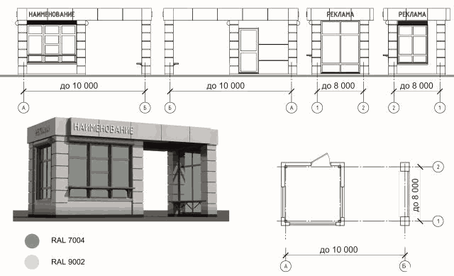

Типовой облик павильона (размер не более 5000 x 6000 x 3550 мм, площадь не более 30 кв. м)

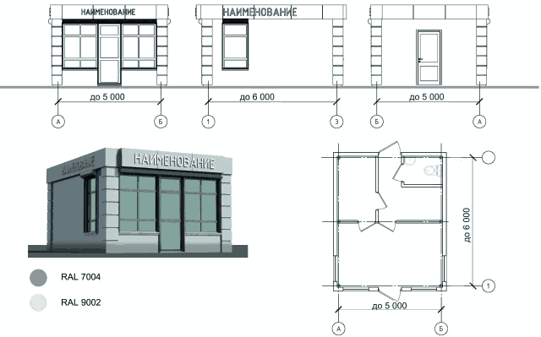

Типовой облик киоска (размер не более 4000 x 3000 x 3550 мм, площадь не более 12 кв. м)

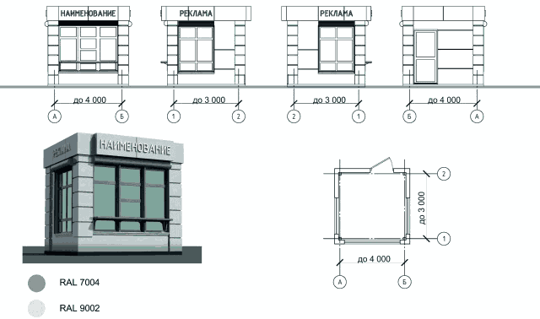

Типовой облик бахчевого развала (размер 5000 x 3000 x 2500 мм, площадь не более 15 кв. м)

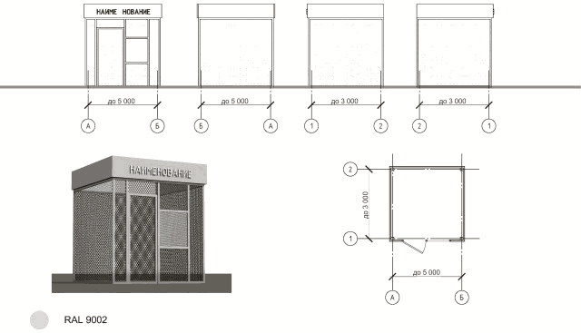

Приложение N 3
к Требованиям
к архитектурно-художественному виду
нестационарных торговых объектов и объектов
по оказанию услуг населению на территории
городского округа города Вологды

Список изменяющих документов
(в ред. постановления Администрации г. Вологды
от 02.11.2021 N 1722)

В Департамент экономического развития
Администрации города Вологды
от _____________________________________
(Ф.И.О. заявителя, паспортные данные,
адрес, телефон (для физических лиц и
индивидуальных предпринимателей) или
наименование организации, ИНН,
юридический адрес, телефон (для
юридических лиц)

ЗАЯВЛЕНИЕ
о приемке в эксплуатацию
нестационарного объекта

Прошу принять в эксплуатацию нестационарный торговый объект (объект по
оказанию услуг населению), расположенный по адресу: _______________________
__________________________________________________________________________.
лично на руки/направить по почте
Прошу акт приемки выдать --------------------------------
(ненужное зачеркнуть)

______________ _________________ __________________________________________
(дата) (подпись) (расшифровка подписи)

Приложение N 4
к Требованиям
к архитектурно-художественному виду
нестационарных торговых объектов и объектов
по оказанию услуг населению на территории
городского округа города Вологды

Список изменяющих документов
(в ред. постановлений Администрации г. Вологды
от 02.11.2021 N 1722, от 17.03.2023 N 354)

АКТ
приемки нестационарного объекта в эксплуатацию

г. Вологда "__"__________ 201_ г.

Комиссия по размещению на территории городского округа города Вологды
нестационарных торговых объектов и объектов по оказанию услуг
населению УСТАНОВИЛА:
1. Заявителем ______________ предъявлен к приемке нестационарный объект
со следующими показателями:
а) местонахождение ___________________________________________________;
б) специализация _____________________________________________________;
в) вид _______________________________________________________________;
г) режим работы ______________________________________________________;
д) архитектурные показатели:

N | Показатели | По согласованному архитектурно-художественному виду | Фактически
1 | Габаритные размеры объекта:
2 | Общая площадь
3 | Цвет отделки
4 | Благоустройство территории: - мощение; - ограждение; - озеленение; - малые архитектурные формы (вазоны, урны); - контейнер

2. Размещение нестационарного объекта осуществлялось на основании:
а) схемы размещения нестационарных торговых объектов на территории
городского округа города Вологды/дислокации размещения объектов по оказанию
услуг населению на территории городского округа города Вологды;
б) договора на размещение нестационарного объекта от __________ N ____;
в) архитектурно-художественного вида нестационарного объекта,
согласованного Управлением архитектуры Администрации города
Вологды от __________.
РЕШЕНИЕ:
1. Предъявленный к приемке нестационарный объект:
а) соответствует/не соответствует схеме размещения нестационарных
торговых объектов на территории городского округа города Вологды/дислокации
размещения объектов по оказанию услуг населению на территории городского
округа города Вологды;
б) соответствует/не соответствует договору на размещение
нестационарного объекта от __________ N ____;
в) соответствует/не соответствует архитектурно-художественному виду
нестационарного объекта, согласованному Управлением архитектуры
Администрации города Вологды от __________.
2. Настоящий акт удостоверяет/не удостоверяет готовность
нестационарного объекта к эксплуатации.
Настоящий акт составлен в 2-х экземплярах.

Председатель комиссии: ______________________ _______ _____________________
наименование должности подпись расшифровка подписи
Заместитель ______________________ _______ _____________________
председателя комиссии: наименование должности подпись расшифровка подписи
Члены комиссии: ______________________ _______ _____________________
наименование должности подпись расшифровка подписи
______________________ _______ _____________________
наименование должности подпись расшифровка подписи
______________________ _______ _____________________
наименование должности подпись расшифровка подписи
Заявитель: ______________________ _______ _____________________
наименование должности подпись расшифровка подписи

Утвержден
Постановлением
Администрации г. Вологды
от 1 августа 2016 года N 920

СОСТАВ
КОМИССИИ ПО РАЗМЕЩЕНИЮ НА ТЕРРИТОРИИ
ГОРОДСКОГО ОКРУГА ГОРОДА ВОЛОГДЫ НЕСТАЦИОНАРНЫХ ТОРГОВЫХ
ОБЪЕКТОВ И ОБЪЕКТОВ ПО ОКАЗАНИЮ УСЛУГ НАСЕЛЕНИЮ

Список изменяющих документов
(в ред. распоряжений Департамента экономического развития
Администрации г. Вологды
от 20.07.2023 N 24, от 09.10.2023 N 39)

Пахнина Светлана Юрьевна | заместитель Мэра города Вологды - начальник Департамента экономического развития Администрации города Вологды, председатель комиссии по размещению на территории городского округа города Вологды нестационарных торговых объектов и объектов по оказанию услуг населению (далее - комиссия);
Поздняков Денис Иванович | исполняющий обязанности начальника Управления архитектуры Администрации города Вологды, заместитель председателя комиссии;
Силинский Василий Михайлович | главный инспектор по вопросам развития сферы оказания услуг отдела торговли, туризма и межмуниципальных связей Департамента экономического развития Администрации города Вологды, секретарь комиссии;
Жабчикова Илона Сергеевна | начальник Отдела благоустройства, озеленения и экологии Департамента городского хозяйства Администрации города Вологды;
Никешичева Елена Леонидовна | заместитель начальника отдела торговли, туризма и межмуниципальных связей Департамента экономического развития Администрации города Вологды.

